## UI界面：

**房间界面：**

房间状态，有空房和已入住两种状态

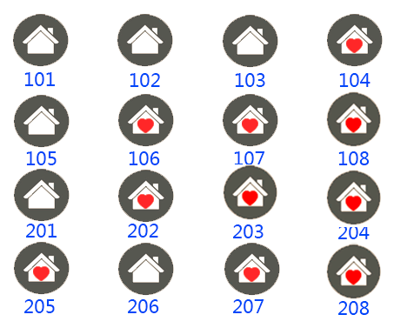

**说明：**

空房图标，可以单击选择入住，并输入入住信息

已入住房间图标，可以单击弹出房间信息并结账

**空房界面： 已入住房间界面：**

**结账**

**开房**

顾客名：AAA

顾客ID: 0000

联系方式：1846310

房间号：XXX

**开房**

**开房**

房间号：XXX

**结账界面：**

房间号：XXX

顾客名：AAA

顾客ID: 0000

联系方式：1846310

总消费：100.00

## 类图：、

**确认**

**结账界面：**

房间号：XXX

房间价格：100.00

顾客名：

顾客ID:

联系方式：

**入住**

## 类图



ManageSystem:

initGUI():绘制界面，将RoomPanel,EmptyRoomPanel,LivingRoomPanel加在合适的位置，并调用三个Panel的initGUI()方法绘制

## 流程图

房间状态

State=1 State=0

判断输入是否正确

输入用户名，ID，手机号

错误

正确

## 数据库表格：

RoomTable (房间状态表)：

|  |  |  |
| --- | --- | --- |
| roomID | state | price |

主键为roomID

create table RoomStateTable (

roomID int not null primary key,

state int not null,

price float not null

foreign RoomTable (roomID) references LivingTable (roomID)

);

|  |  |  |  |  |  |
| --- | --- | --- | --- | --- | --- |
| 字段名 | 类型 | 可否为空 | 长度 | 键引用 | 含义 |
| roomID | Int | 否 | 15 | 主键,外键 |  |
| state | Int | 否 | 15 |  | 0：空房  1：已入住 |
| price | Float | 否 | 15 |  | 房间价格 |

LivingTable (入住表)：

|  |  |
| --- | --- |
| roomID | guestID |

主键为roomID

create table LivingTable (

roomID int not null primary key,

guestID int not null

);

|  |  |  |  |  |  |
| --- | --- | --- | --- | --- | --- |
| 字段名 | 类型 | 可否为空 | 长度 | 键引用 | 含义 |
| roomID | Int | 否 | 15 | 主键 |  |
| guestID | Int | 否 | 15 | 主键 | 房间对应客人id |

GuestTable (客人信息表)：

|  |  |  |
| --- | --- | --- |
| id | name | telephone |

主键为id

create table GuestTable (

id int not null primary key,

name varchar(20) not null,

telephone int not null,

foreign GuestTable (id) references LivingTable (guestID)

);

|  |  |  |  |  |  |
| --- | --- | --- | --- | --- | --- |
| 字段名 | 类型 | 可否为空 | 长度 | 键引用 | 含义 |
| id | Int | 否 | 15 | 主键,外键 | 用户身份证号，默认全是数字 |
| name | String | 否 | 20 |  |  |
| telephone | Int | 否 | 15 |  |  |

## 模块方法分层：

